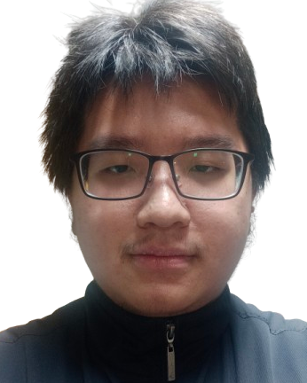 |  | 謝育昇
我來自印尼雅加達，目前就讀於慈濟大學資訊科技與管理學系，原本就讀於慈濟科技大學，後來校區整併後轉為慈濟大學的一員。從小我對電腦與科技領域充滿熱情，特別是在我10歲那年，學校開設了一門Python課程，讓我首次接觸程式設計。那時我一直懷有一個夢想，希望有朝一日能開發自己的遊戲，而這份夢想也讓我開始更深入地學習各種程式語言與技術。  在大學期間，我接觸了許多資訊相關的課程，其中我最感興趣且最擅長的是網站開發。我熟悉使用 HTML、CSS 與 JavaScript 建構網頁前端，同時也精通使用 PHP 建立網站後端功能。我曾經獨立參與開發並維護學校的學生系統，這段經歷讓我實際操作了網站後端架構的設計與功能實作，也累積了寶貴的技術經驗。  除了網站開發，我也有使用 Python 開發人工智慧應用的經驗。我的專題是以 OpenPose 為核心的 AI 專案，這是一個人體姿勢辨識系統。透過這項技術，我設計並完成了一個應用程式，用來監測使用者在進行運動時的姿勢是否正確。這不僅結合了程式設計與AI辨識技術，也實踐了我對於實際問題解決的熱忱。此專題已順利完成。  我是一個做事認真、責任感強且願意主動學習的人。我樂於在學習中持續挑戰自我，也擅長獨立完成任務。這些特質使我在面對各種專案時，能夠冷靜分析問題並找到有效的解決方法。  未來，我希望能在網站開發或人工智慧應用這兩個方向持續發展。無論是創建具有互動性與美感的網站，或是開發結合AI技術的實用應用，我都希望能夠運用自己所學，創造出真正有價值的技術作品，並在科技領域中找到屬於自己的一席之地。  電話：  0900592442  電子郵件：  11143038@gms.tcu.edu.tw |  | 學歷  慈濟科技大學  2022 – 2024  資訊科技與管理系。  慈濟大學  2024 – 2026  資訊科技與管理學系。  經歷  學校電算中心 工讀生  2023–2026  優化 校務相關資訊系統。  證照  Certiport Information Technology Specialist in Python  Certiport Information Technology Specialist in HTML and CSS  專長  擅長網站開發，熟悉 HTML、JavaScript 與 PHP，具備良好的前後端開發能力。也能運用 Python 進行人工智慧相關應用。做事負責、守時，能確實完成交付的任務。  語言能力  中文 (TOCFL A2)  英文 (EnglishScore C1)  印尼文

